电子监管号：

深圳市国有建设用地使用权出让合同

（示范文本）

深圳市规划和自然资源局 印制

宗地代码：
宗地号：E2023-0001
深圳市国有建设用地使用权出让合同
合同编号：

出让人： 深圳市规划和自然资源局深汕管理局 ；
统一社会信用代码： 11440300MB2D078222 ；
法定代表人： 刘 维 明 ；
通讯地址： 深圳市深汕特别合作区管委会文贞
楼1栋2楼 ；
邮政编码： ；
电话： 。

受让人： （按份共有，占比 ）；
统一社会信用代码： ；
法定代表人： ；
通讯地址：
；
邮政编码： ；
电话： 。

第一章 总则

第一条 根据《中华人民共和国民法典》《中华人民共和国土地管理法》《中华人民共和国城市房地产管理法》等法律、法规、规章及土地管理政策规定，双方本着自愿、有偿、诚实信用的原则，订立本合同。
第二条 出让土地的所有权属中华人民共和国，出让人根据法律的授权出让国有建设用地使用权，地下资源、埋藏物不属于国有建设用地使用权出让范围。
第三条 受让人对依法取得的国有建设用地使用权，在出让期限内依照有关规定和本合同的约定享有占有、使用、收益和处分的权利，有权利用该土地依法建造建筑物、构筑物及其附属设施。

第二章 出让土地的交付与出让价款的缴纳

第四条 本合同项下宗地（以下简称“本宗地”）通过 挂牌方式出让。
本宗地代码为 ，宗地号为 E2023-0001 ，出让宗地总面积 50520 平方米；出让宗地的范围详见本合同所附宗地界址图（见附件1）。
第五条 本宗地的土地用途为 普通工业用地 。
第六条 出让人和受让人一致同意，自本合同签订之日起，视为出让人已将本宗地交付给受让人。受让人对本宗地的现状有充分了解，并且不持任何异议。
第七条 本宗地的国有建设用地使用权出让年期为 30
年，自 年 月 日起至 年 月 日止。
第八条 本宗地的国有建设用地使用权出让价款总额为人民币大写 元（小写 元）。受让人同意按照《国有土地使用权出让收入缴款通知书》规定的期限，以第 （一） 种方式向出让人支付国有建设用地使用权出让价款：
（一）一次性付清国有建设用地使用权出让价款。
（二）分 期支付国有建设用地使用权出让价款，不计利息。
第九条 受让人应在按本合同约定付清全部价款后，按照不动产登记相关法律法规要求，申请国有建设用地使用权首次登记。

- 土地开发建设与利用

第十条 受让人在本宗地范围内建造建筑物、构筑物及其附属设施的，应符合出让宗地的建设用地规划许可证或规划设计条件（附件2）要求。其中，本宗地规定建筑面积 151560 平方米，包括： 厂房131033平方米、宿舍16038平方米、商业2844平方米、其他配套辅助设施1645平方米 。
第十一条 在本宗地范围内配套建设的公共设施，除法律、法规、规章和市政府另有规定外，移交方式及接收部门按以下要求执行：
（一） / 产权归政府，建成后由受让人无偿移交 / ；
（二） / 产权归政府，建成后由受让人按成本价移交 / ；
（三） / 产权归全体业主共有；
（四）其他： / 。
成本价计算标准按照我市有关规定执行。
第十二条 本宗地范围内配套建设 / ，移交方式及接收部门按本合同所附的任务书或协议书（附件3）执行。具体要求如下：
（一） / 产权归政府，建成后由受让人无偿移交 / ；
（二） / 产权归政府，建成后由受让人有偿移交 /；
（三）其他： / 。
有偿移交的价格标准按照我市有关规定执行，没有规定的按成本价移交。
第十三条 本宗地范围内建设的建筑物、构筑物及其附属设施， / 允许分割转让， / 限整体转让， 建设用地使用权及建筑物 不得转让。
第十四条 本宗地的国有建设用地使用权和建筑物、构筑物及其附属设施的抵押应遵守以下第 （二） 种方式执行：
（一）全部可抵押。
（二）全部可抵押，抵押价值不得超过本合同剩余年期国有建设用地使用权出让价款和建筑物、构筑物及其附属设施的残值之和。
（三）部分可抵押： / ，其余部分不可抵押。
（四）全部不可抵押。
（五）其他： / 。
前款抵押仅适用于产权归受让人专有的部分。
第十五条 本宗地的国有建设用地使用权转让、出租及抵押，不得违反法律、法规、规章和市政府有关规定以及本合同的约定，并应按规定办理相关手续。
第十六条 本合同项下的国有建设用地使用权转让的，本合同和不动产登记文件中载明的权利、义务随之转移。
第十七条 本宗地的建设项目应在 年 月 日之前开工， 年 月 日之前竣工。
受让人未能按照本合同约定按时开工、竣工的，可按照相关规定申请延长开工、竣工期限。其中，申请延长竣工期限的，应在竣工期届满前3个月内提出。
第十八条 受让人应当按照本合同约定的土地利用条件开发利用土地，不得擅自改变。经批准同意变更本合同约定的土地利用条件的，受让人应按规定缴纳国有建设用地使用权出让价款，签订补充协议或重新签订国有建设用地使用权出让合同。
第十九条 建设工程竣工后，受让人应当按照有关规定办理建设工程规划条件核实和竣工验收。受让人未按照本合同约定的规划条件进行开发建设或建设的公共设施不符合相关标准的，应依法处置或整改。依法处置完毕或整改完成前，不予办理建设工程规划条件核实和竣工验收；依法处置完毕或整改完成后，可由受让人补办手续的，受让人应按规定缴纳国有建设用地使用权出让价款。
第二十条 受让人应当在土地使用期内按物业管理和城市管理有关规定管理和使用本宗地内所有建筑物、构筑物及其附属设施、公共设施及绿地。
第二十一条 出让人有权对本宗地范围内的土地使用情况进行检查监督，受让人应当予以配合。
第二十二条 因社会公共利益需要提前收回国有建设用地使用权的，按照法律、法规、规章和市政府有关规定办理。
第二十三条 受让人应无条件配合因公用事业需要而敷设的各种地下线性工程进出、通过、穿越本宗地。
第二十四条 受让人在本宗地内进行建设时，应当按照有关法律、法规、规章、市政府有关规定和相关标准做好以下工作，并接受各行业主管部门的监管：
（一）做好绿化及水土保护工作；
（二）做好地质灾害防治工作，地质灾害配套防治工程应当与主体工程同步设计、施工、验收和交付使用；
（三）做好土壤污染防治工作，受让人在开发利用、转让使用权、申请使用权续期及使用权收回前，应当按照土壤污染防治有关规定办理相关手续；
（四）做好安全评价、环境评价、消防安全等其他相关工作；
（五）办理用水、用气、污水及其他设施与宗地外主管线、用电变电站接口和引入工程的相关手续；
（六）落实国家、省、市关于绿色建筑、装配式建筑、海绵城市、BIM等相关城市建设要求；
（七）落实其他法律、法规、规章、市政府有关规定和技术规范要求的相关事宜。
受让人未履行相关保护和防治义务或履行义务不符合有关标准和要求的，依法承担相应法律责任。

第四章 期限届满

第二十五条 本合同约定的国有建设用地使用权期限届满，受让人需要继续使用本宗地的，应当在使用期限届满前一年内向出让人提交续期申请，出让人按照相关规定办理。
出让人同意续期的，受让人应当依法签订国有建设用地使用权出让合同或补充协议，支付国有建设用地使用权出让价款等土地有偿使用费用。
住宅的国有建设用地使用权期限届满的，按国家相关规定执行。
第二十六条 本宗地的国有建设用地使用权期限届满，受让人未按规定申请续期或申请续期未获批准的，国有建设用地使用权自动终止，土地由出让人无偿收回；出让宗地范围内建设的建筑物、构筑物及其附属设施，除法律、法规、规章和市政府另有规定外，其所有权由出让人无偿取得。
出让人可嘱托登记机构办理注销登记。

第五章 不可抗力

第二十七条 本合同双方当事人任何一方由于不可抗力原因造成的本合同部分或全部不能履行，可以免除相应的责任，但应在条件允许下采取一切必要的补救措施以减少因不可抗力造成的损失。当事人迟延履行期间发生的不可抗力，不具有免责效力。
第二十八条 遇有不可抗力的一方，应在7日内将不可抗力情况以书面形式通知另一方，并在不可抗力发生后15日内，向另一方提交本合同部分或全部不能履行或需要延期履行的报告及证明。

第六章 违约责任

第二十九条 受让人不能按时支付国有建设用地使用权出让价款的，除应向出让人支付欠缴的国有建设用地使用权出让价款外，同时还应支付欠缴的国有建设用地使用权出让价款的利息和滞纳金。利息和滞纳金标准如下:
利息计收标准：自欠缴之日起，按欠缴之日中国人民银行授权全国银行间同业拆借中心公布的一年期贷款市场报价利率支付利息。
滞纳金计收标准：自欠缴之日起，每日按欠缴的国有建设用地使用权出让价款的万分之五缴纳滞纳金。
受让人未按时支付国有建设用地使用权出让价款的，出让人可进行催交；超过60日仍未付清的，出让人有权解除本合同，收回国有建设用地使用权，并无偿取得宗地内已建的建筑物、构筑物及其附属设施；受让人除支付已使用期间的国有建设用地使用权出让价款外，还应支付国有建设用地使用权出让价款总额20%的违约金，已缴纳国有建设用地使用权出让价款在扣减前述款项后不计利息退还。
第三十条 受让人不能按照本合同约定按时开工建设，造成土地闲置的，按闲置土地处置的相关规定处理。
第三十一条 除因政府、政府有关部门行为或不可抗力造成不能按期竣工外，申请竣工延期应按以下标准支付违约金：每延长3个月的，按国有建设用地使用权出让价款总额的1.5%计收；不足3个月的，按1.5%计收。受让人缴纳违约金后，竣工期限相应顺延。
受让人未申请竣工延期或申请竣工延期未获批准但实际竣工逾期的，应按以下标准支付违约金：竣工逾期2年以内按照前款约定标准缴纳违约金；竣工逾期2年以上（含2年）的，出让人可以无偿收回国有建设用地使用权和建筑物、构筑物及其附属设施，也可以按照国有建设用地使用权出让价款总额的20%计收违约金，如实际逾期期限按照前款约定测算应缴纳违约金的比例高于20%的，按实际测算的比例支付违约金。
第三十二条 受让人因自身原因终止本项目投资建设，向出让人提出终止履行本合同并申请退还土地的，按以下约定处理：
（一）经原批准土地供应方案的人民政府（新区管委会）批准后，本合同解除，出让人收回国有建设用地使用权，收取国有建设用地使用权出让价款总额20%的违约金后不计利息退还受让人已支付的合同剩余年期国有建设用地使用权出让价款。其中，受让人不能按照本合同约定按时开工建设造成土地闲置的，还应按规定缴纳土地闲置费。本宗地范围内建设的建筑物、构筑物及其附属设施可保留使用的，由出让人按照建造成本折旧后对受让人进行补偿。
（二）申请退还土地未获批准的，受让人应继续按本合同约定履行义务。
第三十三条 本合同附件3、附件4所附的深圳市公共住房建设和管理任务书、深圳市总部项目产业发展监管协议或深圳市产业发展监管协议、深圳市城市更新项目实施监管协议和创新型产业用房监管协议等任务书或协议书（以下统称“本合同附件任务书或协议书”）签订生效后，与本合同具有同等法律效力。本合同附件任务书或协议书后续内容变更不涉及调整本合同相关条款内容的，只需签订任务书或协议书的补充协议。
受让人应当按照本合同附件任务书或协议书约定履行义务。未按约定履行义务的，应按照本合同所附任务书或协议书约定承担违约责任，按照本合同所附任务书或协议书约定应当解除本合同的，由签订本合同所附任务书或协议书的主管部门报原批准土地供应方案的人民政府（新区管委会）批准后，转出让人解除本合同，无偿收回国有建设用地使用权和建筑物、构筑物及其附属设施。本合同所附任务书或协议书另有约定的按其约定执行。
第七章 适用法律及争议解决

第三十四条 本合同订立、效力、解释、履行及争议的解决，适用中华人民共和国法律。
第三十五条 因履行本合同发生争议，由争议双方协商解决，协商不成的，依法向不动产所在地的人民法院提起诉讼。

第八章 附则

第三十六条 本合同双方当事人均保证本合同中所填写的姓名、通讯地址、电话等内容的真实有效，受让方的信息如有变更，应于变更之日起15日内以书面形式告知出让方，否则由此引起的无法及时告知的责任由受让方承担。
第三十七条 本合同未尽事宜，可由双方约定后作为本合同的附件。
第三十八条 本合同的附件属于本合同的组成部分，与本合同具有同等法律效力。
第三十九条 本合同一式 份，出让人 份，受让人 份，具有同等法律效力。
第四十条 本合同自双方签字并加盖公章之日起生效。
第四十一条 本合同约定建筑物、构筑物及其附属设施无偿收回或由出让人无偿取得的，受让人应当自行理清经济关系，保持建筑物、构筑物及其附属设施的正常使用功能，不得人为破坏。
本合同所称“之前”“日起”“日止”均含当日。
第四十二条 权利限制
E2023-0001宗地的建设用地使用权及建筑物不得转让。在土地使用期限内不得出租，确有出租需要的，出租比例不超过建筑面积的20%，且应当在《产业发展监管协议》中明确约定租赁面积比例、租金标准、租赁对象及违约处置措施，其承租主体应引进相关产业链合作伙伴和产业项目，产业类型须符合合作区产业发展规划，同时引进的承租主体需取得合作区产业主管部门同意。
E2023-0001宗地项目建成后，以宗地为单位，不得改变土地用途。
E2023-0001宗地使用权人因人民法院强制执行拍卖或者变卖项目建设用地使用权的，次受让人应当承接原国有建设用地使用权出让合同及《产业发展监管协议》规定的受让人责任及义务，原国有建设用地使用权出让合同约定的土地使用条件不变。人民法院强制执行又无符合条件的次受让人的，其建设用地使用权及地上建（构）筑物由区管委会回购。
附件：
附件1： E2023-0001宗地图 ；
附件2： E2023-0001宗地规划设计要点表 ；
附件3： 产业发展监管协议 。

出让人（章）： 受让人（章）：
法定代表人（委托代理人） 法定代表人(委托代理人)
（签字）： （签字）：

年 月 日

附件1
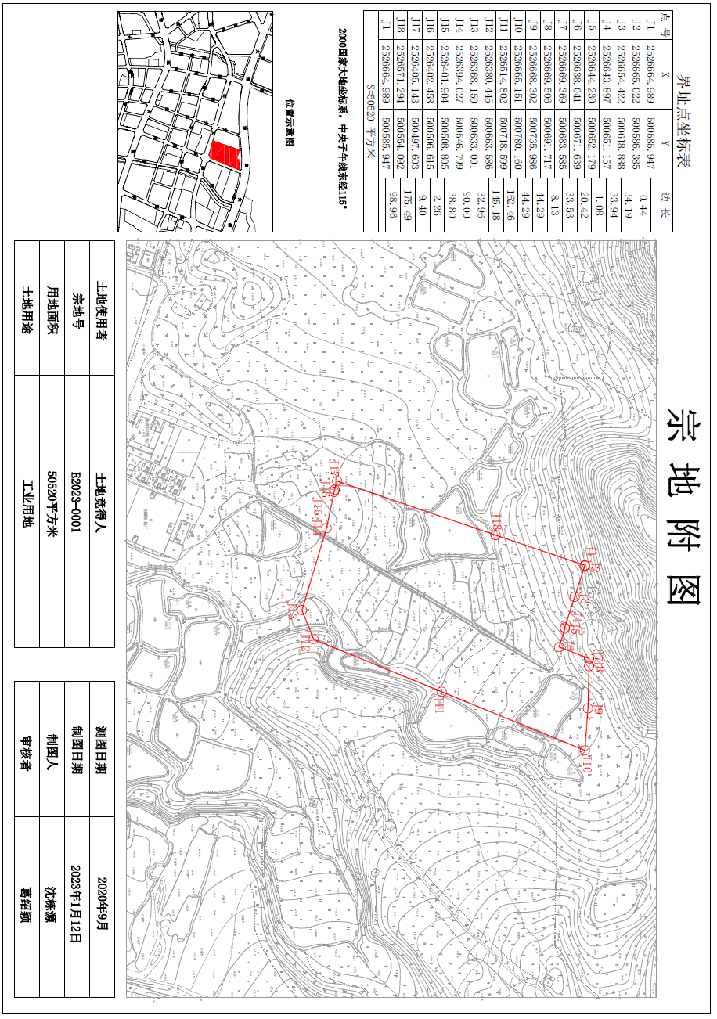

附件2
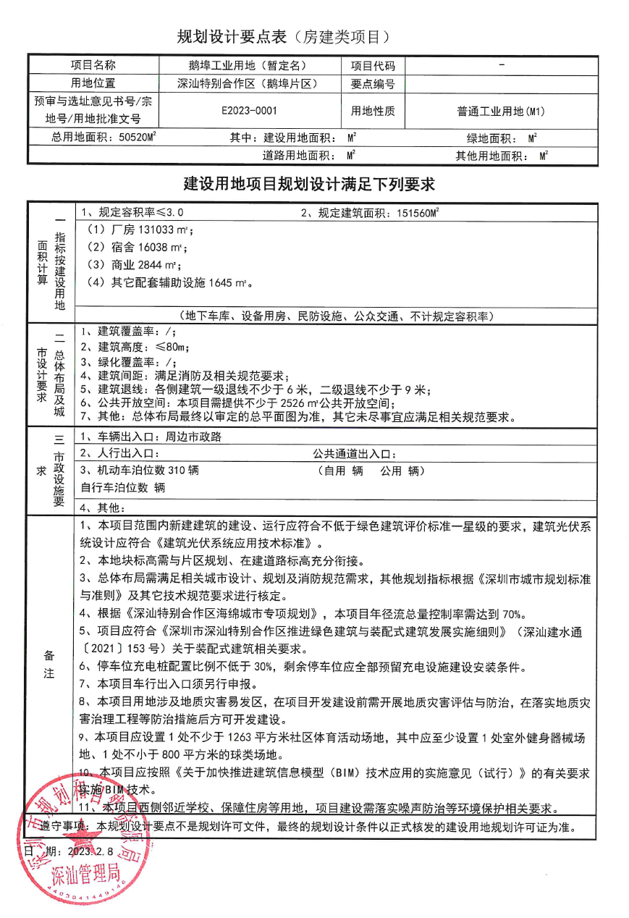

附件3
深汕产监协[ ] 第 号

深圳市深汕特别合作区产业发展监管协议

宗地号/用地方案号：
项目名称：

深圳市深汕特别合作区科技创新和经济服务局制
深圳市深汕特别合作区产业发展监管协议

为加强深圳市深汕特别合作区产业项目建设用地管理，保障产业用地发展要求，实现土地资源的集约利用和优化配置，根据《深圳市工业及其他产业用地供应管理办法》（深府规﹝2019﹞4号），甲方作为深汕特别合作区产业主管部门，受深汕特别合作区管理委员会委托，经甲、乙双方同意，订立本产业发展监管协议。

一、本协议双方当事人
甲方：
法定代表人： 职务：
地址:
电话：
乙方：
法定代表人： 职务：
地址：
电话：
二、地块基本情况
宗地号/用地方案号：
宗地坐落：
准入行业类别：
土地用途：
总用地面积（平方米）：
计规定建筑面积（平方米）：
项目名称：
项目总投资额（万元）：
土地使用年限（年）：
三、甲方权利和义务
（一）甲方应根据深汕特别合作区产业政策和发展要求，为产业用地项目提供指导性服务。
（二）乙方上述项目竣工投产后，甲方有权自行或委托专业机构按照本协议书核查地块项目投资强度、土地产出率、税收强度等相关指标落实情况，经核验乙方未能达到本协议所约定指标要求的，甲方有权依约追究乙方的违约责任。
（三）因政府方面的原因导致乙方项目用地取得或审批手续延迟,甲方有义务提请土地行政主管部门等相关部门，申请按有关规定依法办理乙方项目开、竣工时间延期事宜。
（四）因不可抗力因素导致乙方项目用地取得或审批手续延迟,甲方可提请土地行政主管部门等相关部门，申请按有关规定依法办理乙方地块项目开、竣工时间延期事宜。
四、乙方权利和义务
（一）乙方竞买取得的上述产业用地只能用于本协议第二条“地块基本情况”中约定的行业准入、土地用途、项目规划等投资建设。
（二）乙方承诺：
1.投资强度：地块项目总投资额不低于 万元，地块项目固定资产总投资不低于 万元，投资强度不低于 元/平方米（宗地建设项目的固定资产总投资包括建筑物、构筑物及其附属设施、设备投资和出让价款等）；
2.开竣工时间：乙方须按照其与深汕特别合作区土地行政主管部门签订的《深圳市深汕特别合作区国有建设用地使用权出让合同》（以下简称《出让合同》）约定的要求，自签订之日起 内必须动工 年内竣工；
3.投产及达产时间：地块项目投产及达产时间分别为乙方竞得项目用地之日起 年内和 年内（如遇政府原因导致乙方无法在前述时限内建成投产，按土地主管部门出具的相关证明文件规定的时间进行顺延）；
4.土地产出率：地块项目投产之日起第1年（12个月）土地产出率不低于 元/平方米；且自地块项目达产当年起，此后每隔5年考核一次，土地产出率平均不低于 元/平方米。
5.税收强度：地块项目达产当年起，此后每隔5年，在合作区缴纳的地均纳税额（地块项目年净入库税额/项目用地面积）平均每年不低于 元/平方米；
6.节能环保：节能环保指标应符合国家、省、市环保政策和法律法规的标准和要求；
7.配套支持：支持深汕特别合作区通讯基础设施、交通、电力、排水等相关公共配套设施建设。
（三）乙方注册地址、税务登记地及统计关系归属地不在深汕特别合作区的，乙方原则上应在参与本宗地的土地竞买前完成注册地址、税务登记地及统计关系归属地变更到深汕特别合作区的手续。且自签订出让合同之日起出让年期内，未经管委会同意，不得将企业注册地、税务登记地址及统计关系归属地迁出到深汕特别合作区以外的地区。乙方应依据相关税法属地原则的规定，向深汕特别合作区税务局缴纳税款，履行纳税义务。
（四）甲方有权对乙方实行全年期考核监管，在乙方于本协议约定地块项目建成投产1年内、达产后每隔5年（含达产当年）、出让期届满前1年内或甲方认为必要时对本协议约定事项的履行情况进行核查，如乙方未达到本协议承诺和有关约定的，甲方可按照本协议约定的违约责任追究乙方的责任。甲方可依法委托相关专业机构代为主张权利或履行义务。
（五）乙方逾期动工或逾期竣工的，甲方有权提请土地行政主管部门按《出让合同》等相关约定进行处理。
（六）乙方在土地出让年期内不得以股权转让或变更的方式变相转让建设用地使用权以及附着于该土地上的建筑物、构筑物及其附属设施。乙方承诺，如因企业经营需要，在不导致企业控股权和实际控制权发生变更的前提下，应当事先与甲方及土地行政主管部门沟通确认，并保证乙方相关股权情况变化不影响本监管协议内容继续履行，经备案后进行股权调整；项目存在特殊情况的，乙方提出申请并由甲方向上报批后进行股权调整。经甲方核查，乙方有违反上述情形的，甲方有权责令乙方立即整改，仍不合格或拒不整改的，按本协议第五条第（四）款约定追究乙方的违约责任。
（七）乙方需遵照《出让合同》对地块转让、出租等产权限制的相关约定。乙方可面向汽车产业链企业在土地使用期限内对部分建设用地及建（构）筑物进行出租，以支持产业链集聚。但对超出深圳市相关政策文件规定出租比例且确有出租需求的，乙方应当事先与合作区产业主管部门沟通报备。经甲方核查，乙方有违反上述情形的，甲方有权责令乙方立即整改。
- 本项目使用的地块基本情况经有关部门批准发生变动的，乙方应在获批准后30日内向甲方书面报告地块变动情况。逾期未报告的，视作乙方违约，甲方有权责令乙方整改，仍不合格或拒不整改的，按照本协议第五条第（四）款追究乙方的违约责任。
五、违约责任
（一）乙方违反本协议第四条“乙方权利和义务”约定的，甲方有权提请相关部门停止对乙方提供有关优惠政策以及包括但不限于收回乙方已享受的所有扶持奖励等。
（二）经甲方或甲方委托的专业机构核查，乙方及其法定代表人、负责人、股东、投资人等责任主体存在严重失信行为的、出现履约考核未通过情形的，甲方有权建议相关部门依法将其列入失信核查对象，并有权及时报送至深圳市公共信用信息管理系统，通过深圳市信用中心向相关职能部门和社会披露。甲方有权组织相关职责部门依法依规实施联合惩戒。
（三）除上述责任及国家税收等政策调整外，经甲方核验有下述情形发生的，乙方应承担相应的违约责任：
1.经甲方核查，乙方在本地块项目的固定资产投资强度达到本协议第四条第（二）款第1项约定的 及以上但未达到 的，自甲方出具核查不合格通知书之日起20天内，乙方应向深汕特别合作区管委会指定的部门支付固定资产投资强度不足部分的5%即{（约定固定资产投资强度-实际固定资产投资强度）×用地面积×5%}作为违约金。
当乙方在本地块项目的固定资产投资强度达不到本协议第四条第（二）款第1项约定的 的，乙方除按照上述要求支付违约金外，甲方有权提请土地行政主管部门按约定或依法无偿收回乙方项目土地使用权及地上建（构）筑物及其附属设施。
2.经甲方核查，本地块项目的土地产出率达到本协议第四条第（二）款第4项约定的 以上但未达到 的，自甲方出具核查不合格通知书之日起20天内，乙方应向深汕特别合作区管委会指定的部门缴纳土地产出不足部分的1%即{（约定土地产出率-实际土地产出率）×总用地面积×1%}作为违约金。
当乙方在本地块项目的土地产出率达不到本协议第四条第（二）款第4项约定的 的，乙方除按照上述要求支付违约金外，甲方有权提请土地行政主管部门按约定或依法无偿收回乙方项目土地使用权及地上建（构）筑物及其附属设施。
3.经甲方核查，本地块项目的税收强度达到本协议第四条第（二）款第5项约定的 以上但未达到 的，自甲方出具核查不合格通知书之日起20天内，乙方应向深汕特别合作区管委会指定的部门一次性支付税收强度不足部分的1.5倍即{（约定税收强度-实际税收强度）×用地面积×150%}作为违约金。
当乙方在本地块项目的税收强度达不到本协议第四条第（二）款第5项约定的 的，乙方除按照上述要求支付违约金外，甲方有权提请土地行政主管部门按约定或依法无偿收回乙方项目土地使用权及地上建（构）筑物及其附属设施。
4.经甲方核查，乙方在本地块项目的节能环保指标不符合国家、省、市环保政策和法律法规标准和要求的，甲方有权提请生态环境行政主管部门按有关规定追究乙方的法律责任。
（四）乙方未经甲方批准，以转让、出租或者股权变更等方式擅自变更地块产业准入类别（土地用途）或擅自转让建设用地使用权、地上建（构）筑物及其附属设施的，甲方有权责令乙方整改，且乙方应按该地块土地出让金的20%承担违约金并向深汕特别合作区管委会指定的部门支付。整改后仍不合格或拒不整改的，甲方有权提请土地行政主管部门参照《深圳市经济特区土地使用权出让条例》等法规的有关规定予以处罚。
六、退出机制
在《出让合同》约定的开工日期之前或竣工之后，乙方因自身原因无法继续开发投资建设项目或继续运营而需终止合同的，应至少提前30日以上主动申请提前解除《出让合同》，并申请退还土地，由土地行政主管部门依法按程序处理。
七、其他事项
（一）本协议履行过程中,对协议中部分名词含义的理解存在不同意见的，以甲方的解释为准。
（二）本协议所称净入库税额是指企业在深汕特别合作区缴纳的入库税额减除退库税额的净值，包括企业所得税、增值税、营业税、城市维护建设税、消费税、印花税、房产税、城镇土地使用税、个人所得税、土地增值数据、耕地占用税、契税等，不包括货物进出口产生的关税和海关代征税以及地方教育费附加、教育费附加等非税收入。
（三）本协议所称投资强度、土地产出率、税收强度等相关统计数据以深汕特别合作区统计部门、税务主管部门提供的数据为准。
八、争议解决方式
凡因本协议书引起的任何争议，由双方协商解决。协商不成的，应依法向甲方所在地人民法院起诉。
九、协议效力
（一）本协议书一式四份，具同等法律效力，甲乙双方各执两份。
（二）本协议书自甲乙双方签字盖章之日起生效。
（三）本协议书未尽事宜,双方通过友好协商解决,可另行订补充协议，补充协议与本协议书具有同等的法律效力。
（以下为签署页）

甲方（盖章）：
法定代表人：

委托代理人：

乙方（盖章）：
法定代表人：

委托代理人：

签订日期： 年 月 日

签订地点：

附件：乙方股东大会决议书

